**Mô tả thuật toán tính điểm trung bình:**

**Flowchart**:

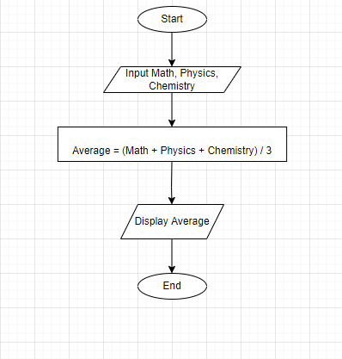

**Pseudo-code:**

BEGIN

INPUT Math, Physics, Chemistry

Average = (Math + Physics + Chemistry)/3

DISPLAY Average

END